AutoCodeReview 规范化AI自动化代码审查工具

试用

复制MR-ID，点击开始代码审查

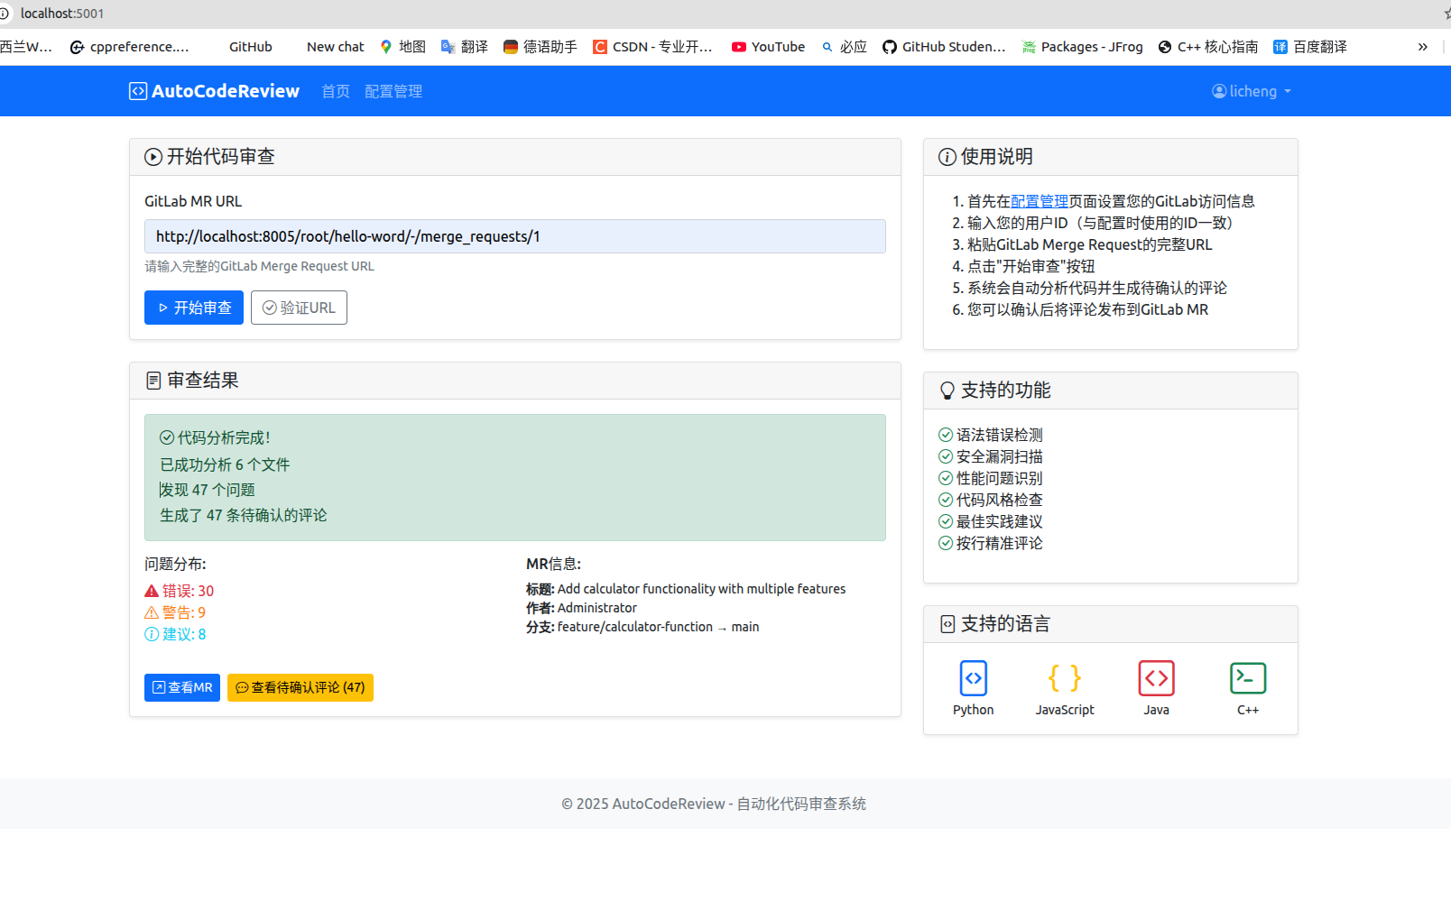

点击待提交评论，确认

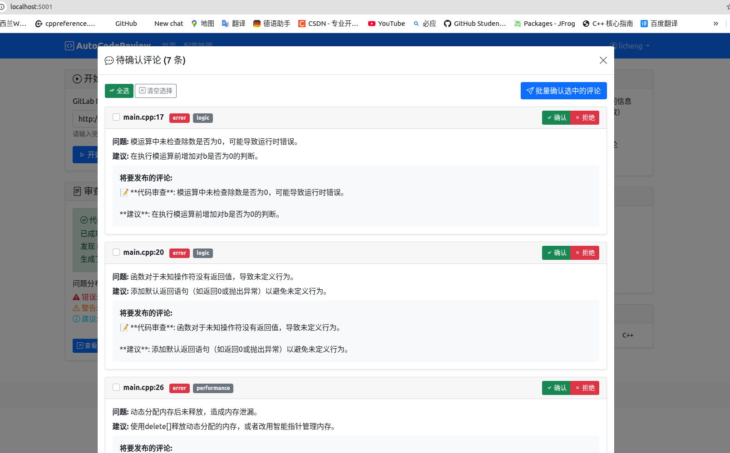

点击查看mr，评论已被提交

